Talsystemer

Tællere brugt i digitalteknik tæller normalt i det binære talsystem. Der findes dog nogle, fx 4017, der har 10 udgange, der skiftes til at være høj for hver tilført klock-puls.

Tællere der tæller efter det binære system kan enten tælle til 9 (decimal), og så starte forfra, eller til 15 (decimal ).

De der stopper ved 9 kaldes BCD-tællere, det står for Binary Coded Decimal. BCD-tællerne er ideelle til at sætte foran 7-segmenter, der jo netop kan vise tallene fra 0 og op til 9. Eksempler er 4029, 4518/20 og 40110.

Men hvordan virker så det binære talsystem ?? Først ses lidt på vores kendte ti-talsystem:

Titalsystemet:

I det talsystem, vi er vokset op med, det decimale tal-system, har pladserne en bestemt værdi.

Fx tallet 923_{D} hvor D står for decimal, vides, at der er 9 hundreder, 2 tier og 3 enere. ( Man kunne også skrive 923₁₀ ).

Tallet er sat sammen af 900 + 20 + 3 = 923.

Det kan også skrives som 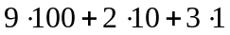
Eller hvis der bruges potenser: 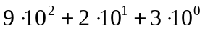

Pladsernes værdi svarer til potenser af ti, altså 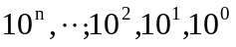
Man siger, at ti-talsystemet har grundtallet 10. Eller radix 10.

Det højeste tegn i ti-talsystemet er ( 10 minus 1 ), altså 9. Der er ti muligheder på hver plads, 0 til 9.

Tilsvarende regler findes for det binære talsystem:

Det binære talsystem

I det binære talsystem gælder de samme regler som i titalsystemet. Grundtallet er 2, og det største tegn er 2 minus 1 = 1. Der er to muligheder, 0 og 1.

Pladsernes værdi findes derfor som: 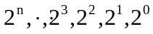.

Et tal som fx 10011_{B} kan omregnes til titalsystemet.

Omregning fra 10-talsystemet til binær.:

Haves fx et tal på 58_{d} der ønskes omregnet til binær kan det gøres på flere måder: Først den logiske måde:

Der afsættes først et antal pladser til cifre i det binære tal. De er her angivet med et ”X”, og pladsernes værdi er angivet nedenunder.

Pladser | x | x | x | x | x | x | x
 | 2⁶ | 2⁵ | 2⁴ | 2³ | 2² | 2¹ | 2⁰
Pladsernes værdi | 64 | 32 | 16 | 8 | 4 | 2 | 1

Sættes et 1-tal på pladsen med værdien 64, har man brugt 64 af de 58, der er tilrådighed. Og det kan man jo ikke. Derfor et 0 på pladsen.

Der er råd til et ”1”-tal på pladsen med værdien 32. Herved er der brugt 32 af de 58.
Resten er 26. Næste plads har værdien 16. Det er der også råd til, altså et ”1”-tal på denne plads. Resten er nu 26 – 16 = 10.

Næste plads har værdien 8. Denne kan også give et ”1”-tal, og resten er nu 10 – 8 = 2.

På pladsen med værdien 4, er der ikke råd. Derfor et 0 her. På værdi 2- pladsen er der netop råd til et ”1”-tal. Resten er nu 0, og derfor et 0 på sidste plads.

Skemaet ser nu således ud:

Pladser | x | x | x | x | x | x | x
 | 2⁶ | 2⁵ | 2⁴ | 2³ | 2² | 2¹ | 2⁰
Pladsernes værdi | 64 | 32 | 16 | 8 | 4 | 2 | 1
Der er ”råd til” | 0 | 1 | 1 | 1 | 0 | 1 | 0

Altså tallet 58_{d} kan omregnes til 111010_{b}.

Det antal bit, der skal bruges, kan findes af følgende:

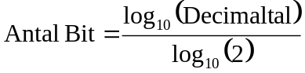
Det fundne tal skal rundes op !!

Divisionsmetoden:

 | Decimaltal | Rest
 | 58
Divideret med 2 = | 29 | 0 | LSB
” | 14 | 1
” | 7 | 0
” | 3 | 1
” | 1 | 1
” | 0 | 1 | MSB

Det fundne binære tal læses nedefra. Altså 111010_{b}

På tilsvarende måde er det muligt at omregne fra binær til decimal:

Binær tal | 1 | 0 | 0 | 1 | 1 | 0 | 1₂
Værdi | 64 | 32 | 16 | 8 | 4 | 2 | 1
Ialt | 64 | + 0 | + 0 | + 8 | + 4 | + 0 | + 1 = | 77₁₀

Eller på multiplikationsmåden:

MSB |  |  |  |  |  | LSB
1 | 0 | 0 | 1 | 1 | 0 | 1
 | +
1 x 2 = | 2 | +
 | 2 x 2 = | 4 | +
 |  | 4 x 2 = | 8 | +
 |  |  | 9 x 2 = | 18 | +
 |  |  |  | 19 x 2 = | 38
 |  |  |  |  | 38 x 2 = | 76
 |  |  |  |  |  | 77

Der startes med mest betydende bit, MSB.

Det første 1-tal ganges med 2. Resultatet adderes med næste bit, og ganges igen med 2 osv.

Hexadecimale talsystem, eller 16-talsystemet.

Også 16-talsystemet er opbygget som de andre talsystemer. Grundtallet er 16, og det største tegn har værdien 15. Imidlertid er der ikke nogle naturlige tegn for værdierne 10 op til 15. Her bruges i stedet A, B, C, D, E og F

 | Binær tal |  |  | Decimal tal | Hex tal
0 | 0 | 0 | 0 | 0 | 0
0 | 0 | 0 | 1 | 1 | 1
0 | 0 | 1 | 0 | 2 | 2
0 | 0 | 1 | 1 | 3 | 3
0 | 1 | 0 | 0 | 4 | 4
0 | 1 | 0 | 1 | 5 | 5
0 | 1 | 1 | 0 | 6 | 6
0 | 1 | 1 | 1 | 7 | 7
1 | 0 | 0 | 0 | 8 | 8
1 | 0 | 0 | 1 | 9 | 9
1 | 0 | 1 | 0 | 10 | A
1 | 0 | 1 | 1 | 11 | B
1 | 1 | 0 | 0 | 12 | C
1 | 1 | 0 | 1 | 13 | D
1 | 1 | 1 | 0 | 14 | E
1 | 1 | 1 | 1 | 15 | F

Som i det binære talsystem kan omregnes på en ”logisk” måde

58.277_{d} ønskes omsat til Hex

Først kan beregnes, hvor mange pladser, der skal bruges: 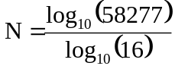 = 3,95 ~ 4 pladser
Disse afsættes, og deres værdier anføres:

Pladser | x | x | x | x
 | 16³ | 16² | 16¹ | 16⁰
Pladsernes værdi | 4096 | 256 | 16 | 1
Der er ”råd til”

Først undersøges, hvor mange der er råd til på 16³ – pladsen.

58277 divideret med 4096 er 14 rest 933

Når de 14 gange 4096 er brugt, er der 933 tilbage, og af dem kan der placeres :

933 divideret med 256 er 3, resten er 165 - og så fremdeles:

165 delt med 16 er 10, og resten er 5.

Pladser | x | x | x | x
 | 16³ | 16² | 16¹ | 16⁰
Pladsernes værdi | 4096 | 256 | 16 | 1
Der er ”råd til” | 14 = E | 3 | 10 = A | 5

Altså er 58277_{D} lig med E3A5_{h}

På divisionsmåden fås:

 | Decimaltal | Rest
 | 58.277
Divideret med 16 = | 3642 | 5 | LSB
” | 227 | 10=A
” | 14 | 3
” | 0 | 14=E | MSB

Det fundne binære tal læses nedefra. Altså 58.277_{d} = E3A5_{h}.

Fra binær til Hex og omvendt:

Mangler:

Gray-kode:

Der findes forskellige koder til forskellige formål.  Gray-koden er speciel, idet den er opbygget således, at der fra eet trin til det næste kun er eet bit, der ændres.  Opbygningen ses til højre herfor. |  |  |  |  |  | 0
 |  | Der spejles |  |  |  | 1
 |  | Og sættes et 1 foran |  |  | 1 | 1
 |  | Der spejles igen |  |  | 1 | 0
 |  | Og sættes et 1 foran |  | 1 | 1 | 0
 |  |  |  | 1 | 1 | 1
 |  |  |  | 1 | 0 | 1
 |  | Og igen |  | 1 | 0 | 0
 |  |  | 1 | 1 | 0 | 0
 |  |  | 1 | 1 | 0 | 1
 |  |  | 1 | 1 | 1 | 1
 |  |  | 1 | 1 | 1 | 0
 |  |  | 1 | 0 | 1 | 0
 |  |  | 1 | 0 | 1 | 1
 |  |  | 1 | 0 | 0 | 1
 |  |  | 1 | 0 | 0 | 0

Gray-koden er også den kode, der bruges i Karnaugh-kort !!

Hvad bruges en gray-kode til ??

Lad os antage, der skal bygges en vindretningsviser. For at opnå så lille friktion som muligt, laves en optisk løsning. På vejrhanen monteres en kodeskive. Over skiven placeres lysdioder, ( infrarøde ) og under skiven nogle fototransistorer.  Flg. diagram-eksempel kan bruges. | 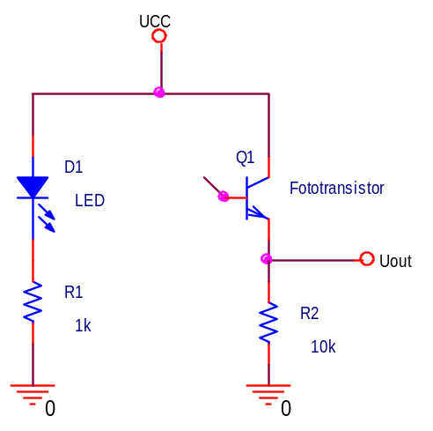

Først ses på en 4 bit binær kodehjul.

Man kan forestille sig, at der er huller i skiven, hvor den er blå. Dvs. når skiven er drejet således, at lyset kan gå gennem et hul, leder fototransistoren under, og der kommer en kode ud. Koden for de forskellige positioner ses til højre for hjulet.

Kode fra kodehjul .
 |  | D | C | B | A
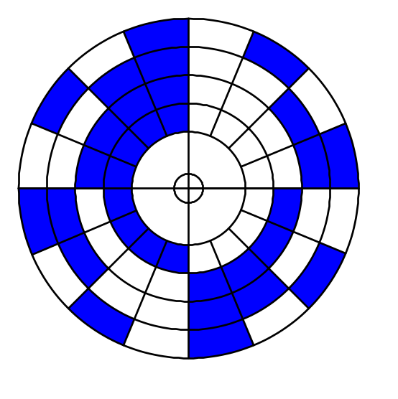  Mest betydende bit er inderst. |  | 0 | 0 | 0 | 0
 |  | 0 | 0 | 0 | 1
 |  | 0 | 0 | 1 | 0
 |  | 0 | 0 | 1 | 1
 |  | 0 | 1 | 0 | 0
 |  | 0 | 1 | 0 | 1
 |  | 0 | 1 | 1 | 0
 |  | 0 | 1 | 1 | 1
 |  | 1 | 0 | 0 | 0
 |  | 1 | 0 | 0 | 1
 |  | 1 | 0 | 1 | 0
 |  | 1 | 0 | 1 | 1
 |  | 1 | 1 | 0 | 0
 |  | 1 | 1 | 0 | 1
 |  | 1 | 1 | 1 | 0
 |  | 1 | 1 | 1 | 1

Under ideelle forhold virker systemet godt nok. Men man kan ikke med sikkerhed sige, at når skiven drejer, og der skal ske et skift fra fx 0111 til 1000 at det vil ske samtidig. Lysdioder eller transistorer kan sidde lidt skævt, så der sker et skift fra 0111 til 1111 og til 1000. Derved vil elektronikken, der omsætter koden til en vindretningsvisning på et display kortvarigt vise forkert.

Displayet kunne fx bestå af 16 lysdioder placeret som på en kompasrose. | 

Med GRAY-kodehjulet er der imidlertid kun 1 skift hver gang.

Gray-kodehjulet.

 |  | D | C | B | A
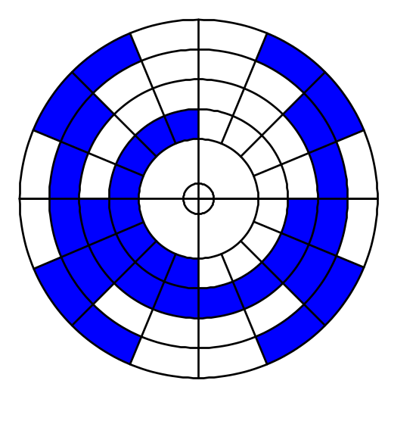  Mestbetydende bit inderst. | MSB-LSB | 0 | 0 | 0 | 0
 |  | 0 | 0 | 0 | 1
 |  | 0 | 0 | 1 | 1
 |  | 0 | 0 | 1 | 0
 |  | 0 | 1 | 1 | 0
 |  | 0 | 1 | 1 | 1
 |  | 0 | 1 | 0 | 1
 |  | 0 | 1 | 0 | 0
 |  | 1 | 1 | 0 | 0
 |  | 1 | 1 | 0 | 1
 |  | 1 | 1 | 1 | 1
 |  | 1 | 1 | 1 | 0
 |  | 1 | 0 | 1 | 0
 |  | 1 | 0 | 1 | 1
 |  | 1 | 0 | 0 | 1
 |  | 1 | 0 | 0 | 0

Elektronikken skal nu blot håndtere signalerne på en anden måde, så vindretningsudlæsningen bliver korrekt. Det kan fx gøres med en 4 til 16 demltiplexer, ( eller demuxer ).

10-gray

Gray-koden findes også i en 10-gray udgave:

10-gray
D | C | B | A
0 | 0 | 0 | 0
0 | 0 | 0 | 1
0 | 0 | 1 | 1
0 | 0 | 1 | 0
0 | 1 | 1 | 0
1 | 1 | 1 | 0
1 | 0 | 1 | 0
1 | 0 | 1 | 1
1 | 0 | 0 | 1
1 | 0 | 0 | 0

OBS: !!! Der findes mange andre koder, hvor pladserne har andre værdier !! ( Vægtede koder )

ASCII koden. Står for American Standard Code for Information Interchange.

I standarden er defineret en 7 bit kode for alle karakterer, bogstaver og tal, der blev brugt tidligere til at sende over til fx en matrix-printer. Koden bruges også til diverse LCD karakter-display. Søg på nettet efter ASCII. Følgende skema er gaflet:

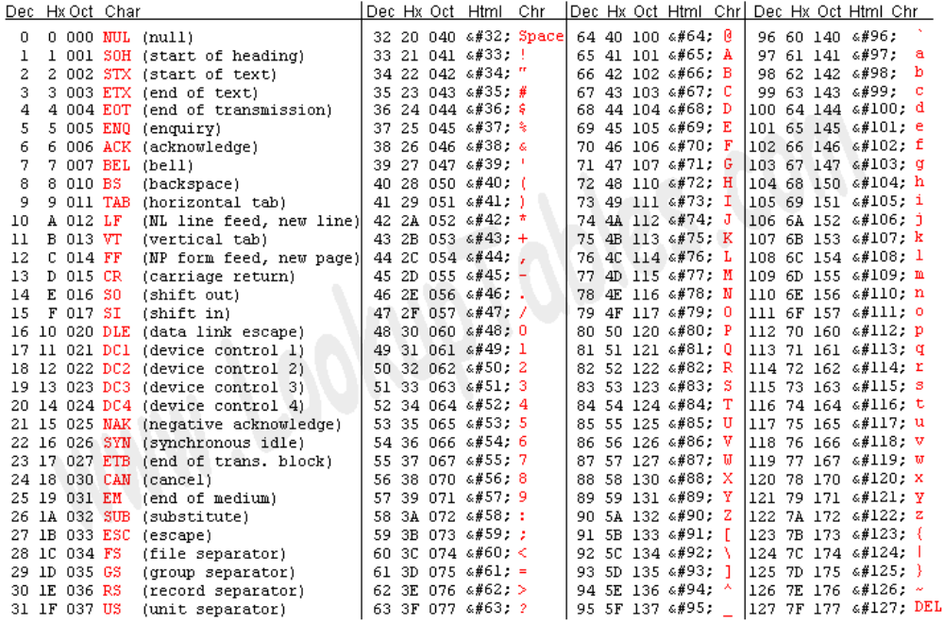

ANSI

8 bit kode, hvor de 128 nederste er lig ASCII-koden !!

1’s komplement
Mangler

2’s komplement

2’s complement er den mest populære måde at angive tal med fortegn i computere.

Bruges fx hvor en mucrocontroller skal læse en temperatur fra en I2C-temperaturkreds. !

Anvendes det binære talsystem til at angive både positive tal, og negative tal, kan der med 8 bit angives tal fra +127 til -128. Bit 7 bruges til at angive fortegn. Er den 0, er tallet repræsenteret af de næste 7 bit på almindelig binær form.

Er derimod MSB, altså Most Significant Bit, eller ”Sign bit” = 1, er hele tallet negativt. De resterende 7 bit er bare ikke angivet på den almindelige binære kode-form, men angivet med 2’s complement.

Eks:
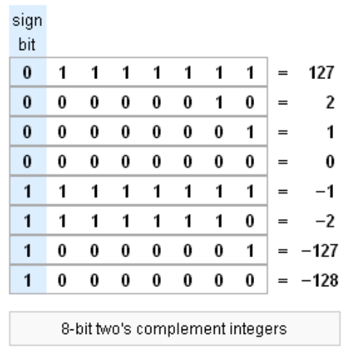

For at omregne et negativt 2’s complement 8-bit tal til et positivt tal, inverteres alle 8 bit og der adderes 1.

Eller, fx -5 på sign’ed 8-bit form er 1111 1011. Det kan omregnes således!

-128 + 64 + 32 + 16 + 8 + 0 + 2 + 1 = -5.

2’s complement er egentlig beregnet til processorer, der ikke kan subtrahere. Ved at angive et tal, der skal trækkes fra et andet med 2’s complement, kan en addition føre til det korrekte resultat.

Fx 3 – 1, er ( her kun med 4 bit ) 0011 + 1111 = 1 0010. Det 5. bit, overflow-bittet bortkastes, og det korrekte resultat haves.

For at konvertere et tal til 2’s complement, inverteres alle bit, og der adderes 1.

Eks: 0000 0101 ( = 5 ) inverteres til 1111 1010. Nu haves 1’s complement, og efter addition af 1, fås 1111 1011 ( = -1)

Skal -5 = 1111 1011 konverteres til det korresponderende positive tal, negeres alle bit,
til 0000 0100, og efter addition af 1 fås 0000 0101 = 5.

Integer |  | 2's Complement
Signed | Unsigned | 2's Complement
5 | 5 | 0000 0101
4 | 4 | 0000 0100
3 | 3 | 0000 0011
2 | 2 | 0000 0010
1 | 1 | 0000 0001
0 | 0 | 0000 0000
-1 | 255 | 1111 1111
-2 | 254 | 1111 1110
-3 | 253 | 1111 1101
-4 | 252 | 1111 1100
-5 | 251 | 1111 1011

Eksempel:
7 - 12 = (-5) |  | 0000 0111 | = | +7
7 - 12 = (-5) |  | + 1111 0100 | = | -12
7 - 12 = (-5) |  | 1111 1011 | = | -5

